TRABALHO DE GRADUAÇÃO – CURSO: XXXX
TÍTULO
Nome do docente responsável – e-mail institucional
Nome dos autores – e-mail institucional

RESUMO
Expor, de forma concisa, o tema, o objetivo da pesquisa, o método utilizado e os principais resultados alcançados, em parágrafo único. O resumo deve ser de até 200 palavras, em fonte Arial, tamanho 12, alinhamento do texto justificado, espaçamento do corpo do texto 1,0 (simples).

PALAVRAS-CHAVE: Palavra-chave 1; Palavra-chave 2; Palavra-chave 3; Palavra-chave 4; Palavra-chave 5. (máximo de 5 palavras).

1. INTRODUÇÃO
A Introdução deve conter uma contextualização sobre o assunto abordado na disciplina de Projeto Integrador, uma justificativa que motivou o estudo, a descrição do objeto de estudo e do problema de pesquisa, os objetivos, e uma descrição sucinta de como serão conduzidos os procedimentos metodológicos do estudo. Vale destacar que no capítulo de introdução não é apropriado inserir fotos, figuras e tabelas, devendo conter apenas o texto.
A configuração do texto deve ser da seguinte maneira: as margens devem ser de 3 cm na borda superior e esquerda e 2,0 cm na borda inferior e direita, fonte Arial – fonte tamanho 12 - espaçamento 1,5 entre as linhas e texto justificado (com exceção da lista de referências bibliográficas ao final do trabalho).

2. REVISÃO BIBLIOGRÁFICA
A revisão bibliográfica deve ser elaborada fazendo o uso de literaturas de referências e publicações científicas sobre o assunto pesquisado, fazendo uso de citações indiretas no texto. Assim, a inserção de frases, ideias e afirmações de outros autores devem ser parafraseadas, atribuindo-se a eles os devidos créditos. Este cuidado é importante, de modo a evitar que o leitor compreenda equivocadamente que tais informações presentes no texto sejam de autoria própria, o que pode ser caracterizado como prática de plágio por parte do(a) autor(a).
Este tópico deve ser redigido em no máximo duas páginas.
Para qualquer que seja o tipo de ilustração (desenho, esquema, fluxograma, fotografia, gráfico, mapa, organograma, planta, quadro, retrato, figura, imagem, entre outros), bem como para as tabelas, sua identificação aparecerá na parte superior, precedida da palavra designada, seguida de seu número de ordem de ocorrência no texto, em algarismos arábicos, hífen e do respectivo título, escritos em negrito e fonte tamanho 12.
Após as ilustrações e tabelas, na parte inferior, indica-se a fonte consultada (elemento obrigatório), bem como legenda, notas e informações necessárias à sua compreensão (se houver). Obs: quanto à forma de inserção dessas fontes, seguir os modelos apresentados adiante. No caso de autoria própria, inserir a expressão “Fonte: Elaborada pelos autores (Ano da elaboração)”.
Cada ilustração e tabela deve ser citada antes no texto (com o termo iniciando em maiúsculo), sendo inserida o mais próximo possível de sua citação.
Exemplo: A estrutura geral e os procedimentos utilizados são ilustrados na Figura 1.
Figura 1 - Estrutura metodológica da pesquisa
Pesquisa
Abordagem
Descritiva
Objetivos
Procedimentos Técnicos
Aplicada
Natureza
Exploratória
Pesquisa Ação
Pesquisa Bibliográfica

Qualitativa
Pesquisa Participante
Fonte: Adaptada de Santos (2019)

Exemplo: O Quadro 1 destaca os principais aspectos de formatação...
Quadro 1 - Aspectos de formatação dos artigos
Elemento | Aspecto
Tamanho da folha | A4 (210 x 297 mm)
Margens | Superior e esquerda: 3 cm; inferior e direita: 2 cm
Espaçamento | O texto deve ser redigido com espaçamento simples (1,0) entre linhas. No caso das Referências, as obras devem ser separadas entre si por um espaço simples em branco.
Fonte sugerida | Times New Roman
Tamanho da fonte | Fonte tamanho 12 para o corpo do texto, incluindo os títulos das seções e subseções, das ilustrações e das tabelas. No texto do resumo e abstract, nas citações com mais de três linhas, nas notas de rodapé, nas legendas e fontes das ilustrações/tabelas deve-se usar fonte de tamanho 10. No corpo de tabelas e quadros, o tamanho das fontes fica a cargo dos autores, nunca ultrapassando fonte de tamanho 12.
Nota de rodapé | Devem ser digitadas dentro da margem, ficando separadas por um espaço simples por entre as linhas e por filete de 5 cm a partir da margem esquerda. A partir da segunda linha, devem ser alinhadas embaixo da primeira letra da primeira palavra da primeira linha. A fonte utilizada deve ser a de tamanho 10.
Fonte: Elaborado pelos autores a partir da NBR 14724 (ABNT, 2024).
Exemplo: A Tabela 1 apresenta a população...
Tabela 1 - Proporção de grupos de idade específicos na população
residente total – São Paulo – 1980/2022
Ano | População de 0 a 14 anos (%) | População de 15 a 64 anos (%) | População de 65 anos ou mais (%)
1980 | 33,0 | 62,9 | 4,1
1991 | 30,7 | 64,3 | 5,0
2000 | 26,3 | 67,6 | 6,1
2010 | 21,5 | 70,7 | 7,8
2022 | 18,0 | 70,1 | 11,9
Fonte: IBGE (2023)
Observe que nas tabelas a fonte aparece alinhada ao limite esquerdo delas. Ademais, diferente dos quadros, as tabelas possuem laterais abertas.
Caso a tabela ultrapasse uma página ela pode ser dividida, em duas ou mais, devendo-se acrescentar o termo “(continua)” no início da primeira página, após o título. No início da última página, também após o título, acrescenta-se o termo “(conclusão)”. Exemplos disso são encontrados na Figura 2, destacados em vermelho. Importante notar que o título da tabela e os cabeçalhos devem ser repetidos em todas as páginas em que seus dados são apresentados.
Figura 6 - Exemplo de formatação do cabeçalho para tabelas em mais de uma página
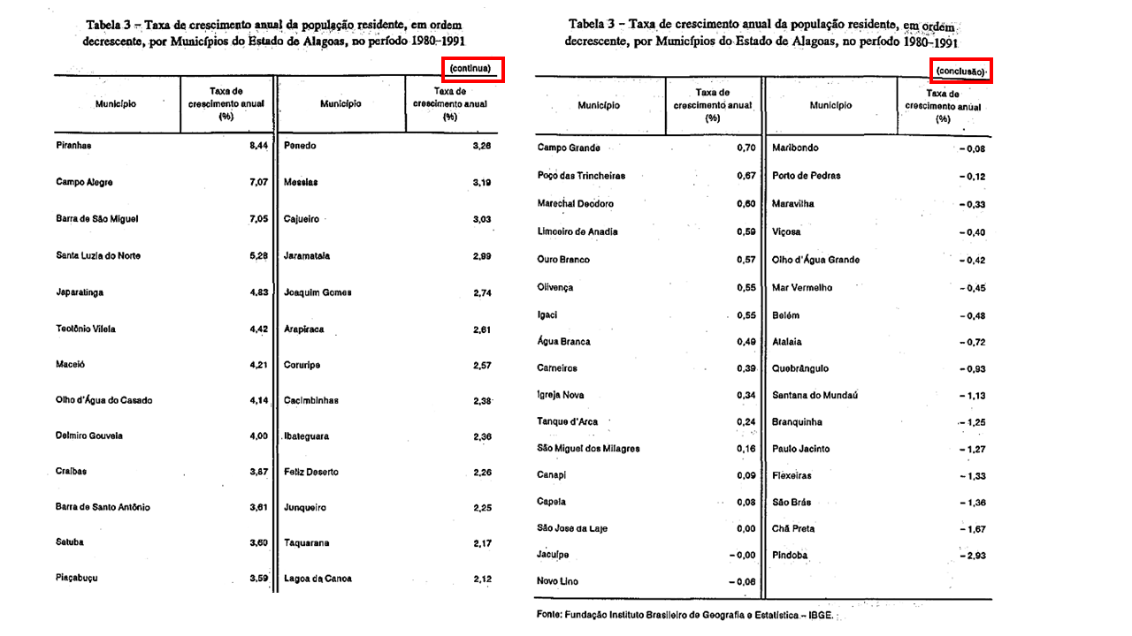
Fonte: Adaptado de IBGE (1993)

Atenção: antes de enviar o arquivo para entrega, remova todas as instruções originais que estão abaixo do conteúdo dos tópicos.
3. PROCEDIMENTOS METODOLÓGICOS
Neste capítulo deve ser detalhado como o trabalho será conduzido junto à organização escolhida; descrever os procedimentos que serão adotados para a coleta e análise de dados; e caracterizar o trabalho em relação aos seus objetivos e à abordagem. O trabalho deve apresentar caráter aplicado e com o tema alinhado ao objetivo e ementa da disciplina de Projeto Integrador.
Entre os tipos de pesquisa recomendados estão: Pesquisa Experimental; Levantamento de Campo (“survey”); Estudo de Caso (único ou de múltiplos casos); Pesquisa-Ação; e, Modelagem e Simulação.
A metodologia escolhida determina quais são os dados (informações) necessários para a sua aplicação. Como técnicas e instrumentos para obtenção de informações e coleta de dados aceitos, menciona-se a Entrevista, o Questionário, a Observação, a Documental e o Levantamento de Dados Primários ou Secundários. Cabe ressaltar que a depender do objeto de estudo, é necessário que seja anexado na parte escrita um Termo de Consentimento Livre e Esclarecido (TCLE) para garantir a legitimidade dos dados levantados junto às organizações.
Atenção: antes de enviar o arquivo para entrega, remova todas as instruções originais que estão abaixo do conteúdo dos tópicos.

4. RESULTADOS E DISCUSSÕES
Nos Resultados Esperados deve ser feita a inferência do que se espera responder com a pesquisa.
Atenção: antes de enviar o arquivo para entrega, deve ser removida todas as instruções originais que estão abaixo do conteúdo dos tópicos.

5. CONSIDERAÇÕES FINAIS
Devem ser apresentadas as descobertas do texto, evidenciando com clareza e objetividade as deduções extraídas dos resultados obtidos ou apontadas ao longo da discussão do assunto. Neste momento são relacionadas às diversas ideias desenvolvidas ao longo do trabalho, num processo de síntese dos principais resultados, com os comentários do autor e as contribuições trazidas pela pesquisa.
Cabe, ainda, lembrar que a conclusão é um fechamento do trabalho estudado, respondendo às hipóteses enunciadas e aos objetivos do estudo, apresentados na Introdução, onde não se permite que nesta seção sejam incluídos dados novos, que já não tenham sido apresentados anteriormente.

REFERÊNCIAS BIBLIOGRÁFICAS
Devem ser inseridas em ordem alfabética e de acordo com a NBR 6023 mais recente.
Importante: as referências devem ser produzidas de acordo com a NBR 6023 (ABNT, 2018b), sendo listadas em ordem alfabética, com entrelinhas simples, alinhamento à esquerda e guardando um espaço (dar um “enter”) entre uma obra e outra. Obrigatoriamente, cada referência deve ter a chamada igual àquela citada no corpo do texto.
Todas as fontes citadas no texto devem ser inseridas nas referências e, igualmente, todas as referências aqui mencionadas devem estar citadas no corpo do texto.
(Obs: no caso deste template, nem todas as obras citadas foram listadas nas referências, pois foram mencionadas apenas em caráter didático/exemplificativo)
No caso dos prenomes, deve-se padronizar se serão abreviados ou não, sendo a escolha adotada para todas as obras listadas.
A seguir, encontram-se alguns exemplos de estrutura dos tipos de referências mais utilizadas em artigos submetidos ao FatecLog.

ABNT. Associação Brasileira de Normas Técnicas. ABNT NBR 10520: Informação e documentação - Citações em documentos - Apresentação. Rio de Janeiro: ABNT, 2023.

ABNT. Associação Brasileira de Normas Técnicas. ABNT NBR 14274: Informação e documentação - Trabalhos acadêmicos - Apresentação. Rio de Janeiro: ABNT, 2024.

ABNT. Associação Brasileira de Normas Técnicas. ABNT NBR 6022: Informação e documentação -Artigo em publicação periódica técnica e/ou científica - Apresentação. Rio de Janeiro: ABNT, 2018a.

ABNT. Associação Brasileira de Normas Técnicas. ABNT NBR 6023: Informação e documentação - Referências - Elaboração. Rio de Janeiro: ABNT, 2018b.

ABNT. Associação Brasileira de Normas Técnicas. ABNT NBR 6024: Informação e documentação - Artigo em publicação periódica técnica e/ou científica - Apresentação. Rio de Janeiro: ABNT, 2012.

ABNT. Associação Brasileira de Normas Técnicas. ABNT NBR 6028: Informação e documentação - Resumo, resenha e recensão - Apresentação. Rio de Janeiro: ABNT, 2021.

BALLOU, R. H. Gerenciamento da cadeia de suprimentos/logística empresarial. 5ª ed. Porto Alegre/SC: Bookman, 2006.

BRASIL. Lei n° 12.305, de 02 de agosto de 2010. Institui a Política Nacional de Resíduos Sólidos; altera a Lei nº 9.605, de 12 de fevereiro de 1998; e dá outras providências. Brasília,
DF: Presidência da República, 2010. Disponível em: https://www.planalto.gov.br/ccivil_03/_ato2007-2010/2010/lei/l12305.htm. Acesso em: 27 set. 2023.

COSTA, P. M. R. M. Cabotagem e transporte rodoviário, sob à ótica da segurança da carga. In: CONGRESSO DE PESQUISA E ENSINO EM TRANSPORTES, 38., 2024, Florianópolis. Anais [...]. Florianópolis: ANPET; Galoá, 2024. Disponível em: https://proceedings.science/anpet/anpet-2024/trabalhos/cabotagem-e-transporte-rodoviario-sob-a-otica-da-seguranca-da-carga?lang=pt-br. Acesso em: 20 jan. 2025.

GURGEL, F. do A. Administração da Embalagem. 2ª ed. rev. e atual. São Paulo: Cengage, 2014.

MARTINS, P. G.; ALT, P. R. C. Administração de materiais e recursos patrimoniais. 3. ed. rev. e atual. São Paulo: Saraiva, 2009.

NOLÊTTO, A. P. R. Internet of Things em Logística: uma análise do uso de embalagem inteligente para distribuição de alimentos refrigerados. 2018. 216 f. Tese (Doutorado em Engenharia Civil, área de Transportes) – Faculdade de Engenharia Civil, Arquitetura e Urbanismo, Unicamp, Campinas, 2018. Disponível em: https://doi.org/10.47749/T/UNICAMP.2018.1014645. Acesso em: 10 jan. 2025.

NOVAES, A. G. Logística e Gerenciamento da Cadeia de Distribuição: estratégia, avaliação e operação. 5. ed. São Paulo: Atlas, 2021.

SOUZA, B. L.; DA SILVA, K. K. F.; DA SILVA, L. M. M.; ARAUJO, A. S. A. Logística reversa de medicamentos no Brasil. Brazilian Journal of Development, [S. l.], v. 7, n. 3, p. 21224–21234, 2021. Disponível em: https://ojs.brazilianjournals.com.br/ojs/index.php/BRJD/article/view/25547. Acesso em: 23 dez. 2024.

APÊNDICE A – TÍTULO DO APÊNDICE

Elemento opcional. Deve ser precedido da palavra APÊNDICE, identificado por letras maiúsculas consecutivas, travessão e pelo respectivo título. Utilizam-se letras maiúsculas dobradas, na identificação dos apêndices, quando esgotadas as letras do alfabeto.

ANEXO A – TÍTULO DO ANEXO

Elemento opcional. Deve ser precedido da palavra ANEXO, identificado por letras maiúsculas consecutivas, travessão e pelo respectivo título. Utilizam-se letras maiúsculas dobradas, na identificação dos anexos, quando esgotadas as letras do alfabeto.

